TP protocole OSPF

I Table de voisinage
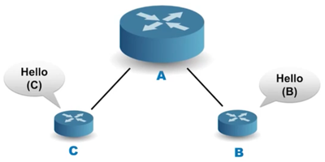
OSPF a besoin de connaître la topologie du réseau ainsi que la qualité de chaque lien en terme de bande passante . Pour cela, chaque routeur va fabriquer une table de voisinage : il s'agit d'un tableau permettant d'identifier tous les routeurs qui lui sont connectés ainsi que le débit associé à chaque lien. Pour obtenir ces information, le routeur échange périodiquement des messages (appelés messages hello) avec ses voisins.
Table voisinage A
Voisin | qualité du lien | coût
B | 1 Gb/s
C | 10 Gb/s

Question1 :
Calculer le coût des liens A-B et A-C.
Rappels : coût =

II Cartographie du réseau
Une fois tous ses voisins directs identifiés, le routeur va envoyer sa table de voisinage à tous les autres routeurs du réseau. Il va recevoir des autres routeurs leurs tables de voisinages et ainsi pouvoir constituer une cartographie complète du réseau.

III L'algorithme de Djikstra
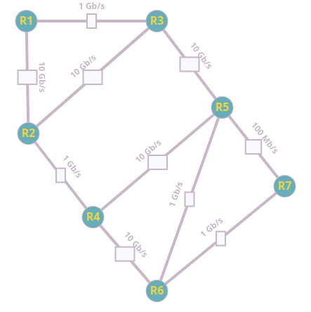
L'algorithme de Djikstra datant de 1959 permet de trouver le chemin le plus court sur un graphe.

Exemple :
Considérons le réseau suivant . Après échanges de messages hello, la cartographie suivante du réseau a été constituée :
Nous cherchons à déterminer le chemin le plus rapide entre R1 et R7. L'outil graphonline vous permet de le faire visuellement. Faire " Réglages>Arête ordinaire>Enregistrer " pour voir les débits.
Faites : Algorithmes / plus court chemin avec l'algorithme de Djisktra.
Le chemin qu'OSPF nous indiquera sera :
Question 2 : Complétez R1 => R... => R... => R…. => R... => R…. => R7
Ce chemin n'est clairement pas le plus …………………. en termes de …………………... mais est le plus rapide en termes de ……………….. car il n'exploite pratiquement que des liaisons à 10 Gb/s.
Question 3 : Quelle serait le chemin et le coût entre R1 et R7 selon le protocole RIP ?
FAIRE L'activité : cd3b-1319715 sur Capytale

